РУДН. Архитектура компьютеров

Отчёт по лабораторной работе №9

Косинов Никита Андреевич, НПМбв-02-20

Содержание

# 1 Цель работы

При достаточно больших проектах часто требуется повторять одну и ту же операцию. Если их повторять подряд, то можно использовать циклы, но они не помогут для каких-то базовых часто используемых инструкций, таких как, например, ввод и вывод, возведение числа в степень и т.п. Для этого можно писать подпрограммы, внутри исходного файла, либо внутри подключаемого.

Также бывает довольно сложно в написанной неверно программе “глазами” найти в коде ошибку. Для решения этой проблемы созданы отладчики.

Цель данной работы заключается в освоении принципа написания подпрограмм и отладка программ с помощью отладчика **GDB**.

# 2 Ход работы

Лабораторная работа выполнена с использованием консоли **OC Linux** и языка программирования ассемблера **NASM**.

1. Написание подпрограммы;
2. Отладка программ: точки останова;
3. Работа с данными через **GDB**;
4. Работа с аргументами через **GDB**.

В конце выполнена самостоятельная работа.

# 3 Написание подпрограммы

Для удобства написания программ и чтобы разобраться с работой подключаемых файлов, разберёмся с написанием подпрограммы.

1. Создаём рабочий файл.

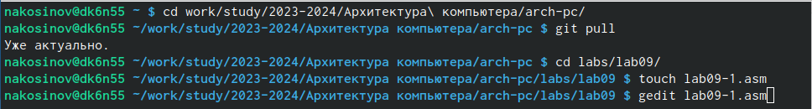

Создание файла

1. Напишем программу, считающую для , введённого с клавиатуры.

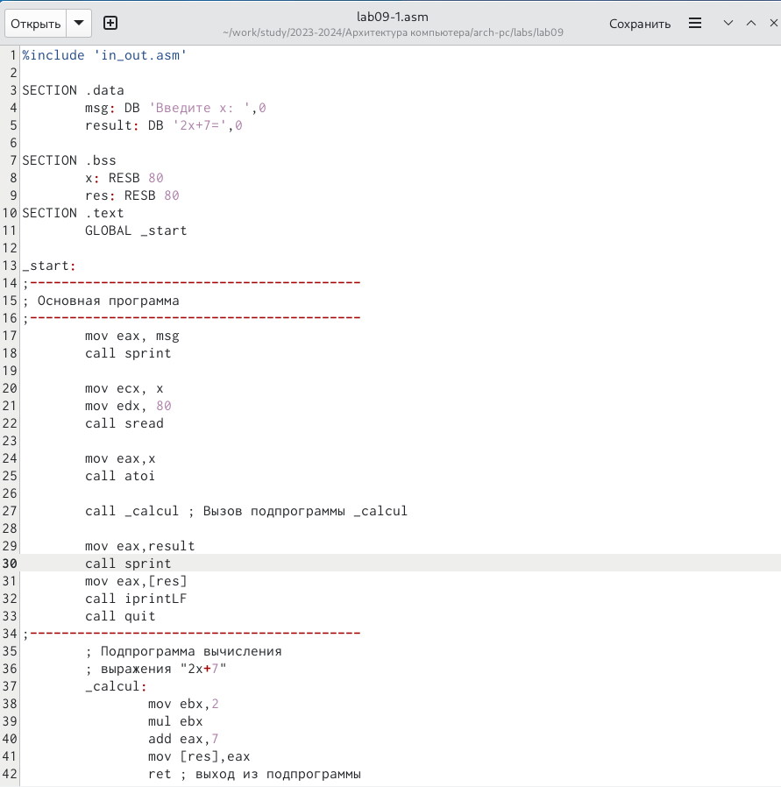

Код программы lab09-1

%include 'in_out.asm'  
  
SECTION .data  
 msg: DB 'Введите x: ',0  
 result: DB '2x+7=',0  
  
SECTION .bss  
 x: RESB 80  
 res: RESB 80  
SECTION .text  
 GLOBAL _start  
  
_start:  
;------------------------------------------  
; Основная программа  
;------------------------------------------  
 mov eax, msg  
 call sprint  
   
 mov ecx, x  
 mov edx, 80  
 call sread  
   
 mov eax,x  
 call atoi  
   
 call _calcul ; Вызов подпрограммы _calcul  
   
 mov eax,result  
 call sprint  
 mov eax,[res]  
 call iprintLF  
 call quit  
;------------------------------------------  
 ; Подпрограмма вычисления  
 ; выражения "2x+7"  
 _calcul:  
 mov ebx,2  
 mul ebx  
 add eax,7  
 mov [res],eax  
 ret ; выход из подпрограммы

1. В этой программе этап вычисления функции вынесен в конец программы с меткой *calcul*.
2. Компилируем и запускаем.

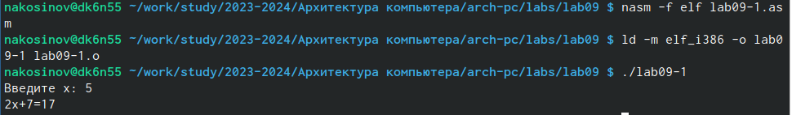

Исполнение lab09-1

1. Изменим программу так, чтобы она считала значение , где . Вынесем этап вычисления в подпрограмму *subcalcul*, а в функции *calcul* вызовем её для подстановки.

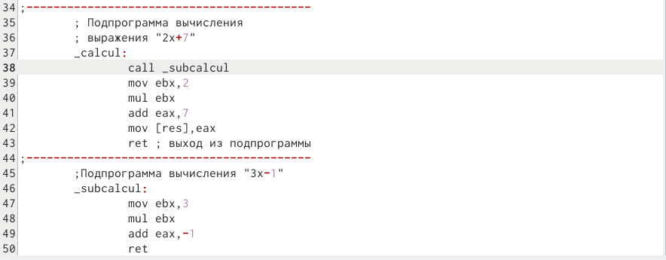

Фрагмент кода программы lab09-1-1

%include 'in_out.asm'  
  
SECTION .data  
 msg: DB 'Введите x: ',0  
 result: DB '2(3x-1)+7=',0  
  
SECTION .bss  
 x: RESB 80  
 res: RESB 80  
SECTION .text  
 GLOBAL _start  
  
_start:  
;------------------------------------------  
; Основная программа  
;------------------------------------------  
 mov eax, msg  
 call sprint  
   
 mov ecx, x  
 mov edx, 80  
 call sread  
   
 mov eax,x  
 call atoi  
   
 call _calcul ; Вызов подпрограммы _calcul  
   
 mov eax,result  
 call sprint  
 mov eax,[res]  
 call iprintLF  
 call quit  
;------------------------------------------  
 ; Подпрограмма вычисления  
 ; выражения "2x+7"  
 _calcul:  
 call _subcalcul  
 mov ebx,2  
 mul ebx  
 add eax,7  
 mov [res],eax  
 ret ; выход из подпрограммы  
;------------------------------------------  
 ;Подпрограмма вычисления "3х-1"  
 _subcalcul:  
 mov ebx,3  
 mul ebx  
 add eax,-1  
 ret

1. Компилируем, запускаем и проверяем корректность работы.

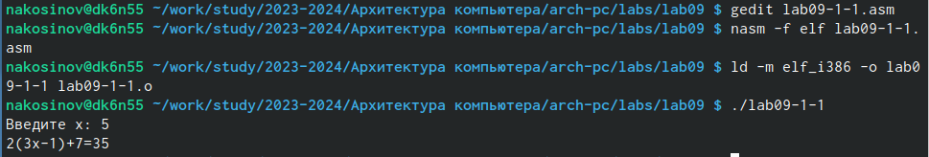

Исполнение lab09-1-1

# 4 Отладка программ: точки останова

Данный раздел посвящён, в основном, точкам останова: местам в программе, на которых должно приостановиться её исполнение. Это необходимо, чтобы тщательнее изучить работу программы.

1. Для экспериментов с отладчиком **GDB** создаём файл *“Hello, world!”*

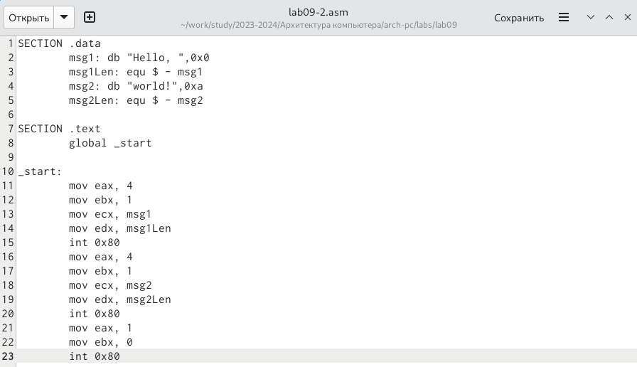

Код программы lab09-2

SECTION .data  
 msg1: db "Hello, ",0x0  
 msg1Len: equ $ - msg1  
 msg2: db "world!",0xa  
 msg2Len: equ $ - msg2  
  
SECTION .text  
 global _start  
  
_start:  
 mov eax, 4  
 mov ebx, 1  
 mov ecx, msg1  
 mov edx, msg1Len  
 int 0x80  
 mov eax, 4  
 mov ebx, 1  
 mov ecx, msg2  
 mov edx, msg2Len  
 int 0x80  
 mov eax, 1  
 mov ebx, 0  
 int 0x80

1. Компилируем её с ключом **-g**, чтобы работать с ней в отладчике. Запустим для проверки корректности работы и открываем исполняемый файл с командой **gdb**.

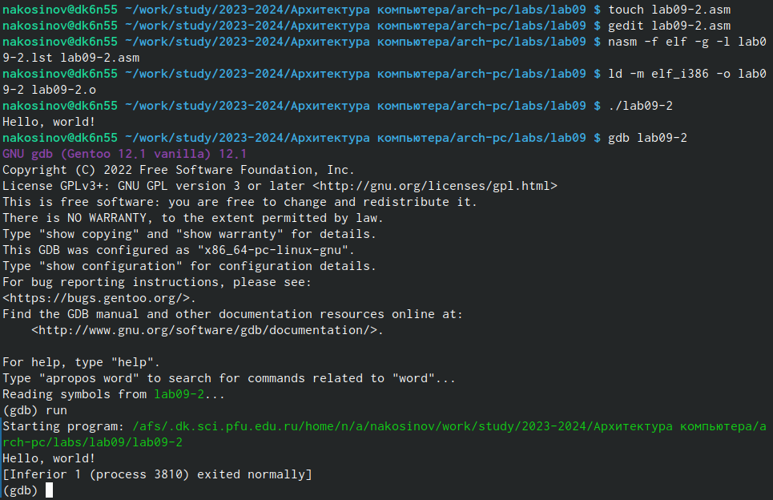

Открытие программы lab90-2 с gdb

1. В первую очередь, поставим точку останова на самое начало прогнраммы - метку *start*.

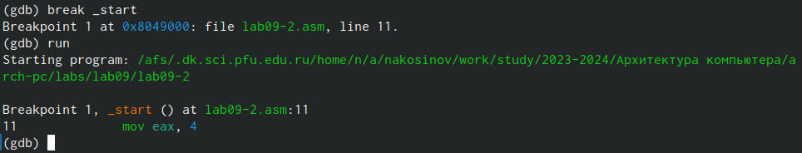

Точка останова по метке

1. Посмотрим преобразованный код с помощью команды *disassemble* с метки *start*.

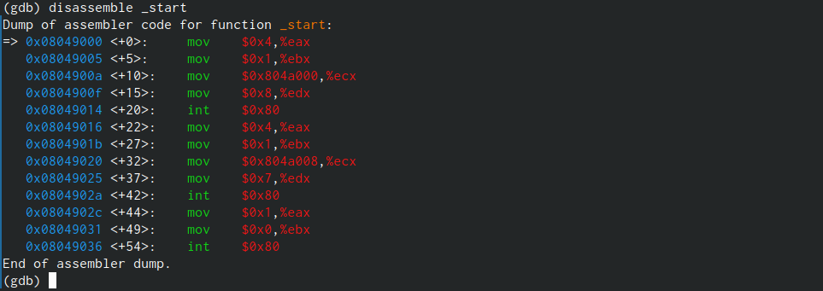

Дисасемилированный код в ATT

1. Посмотриим на этот код в синтаксисе **Intel**. Видим, что его особенность в наличии подсветки и замене местами регистров и адресов значений в них.

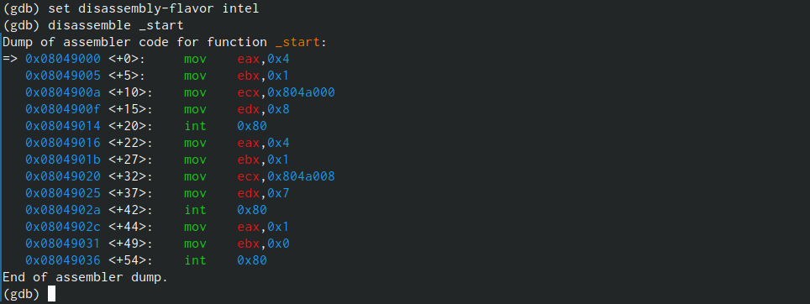

Дисасемилированный код в Intel

1. Запустим псевдографику командами *layout* с аргументами *asm*, для просмотра кода, и *regs*, для просмотра значений регистров.

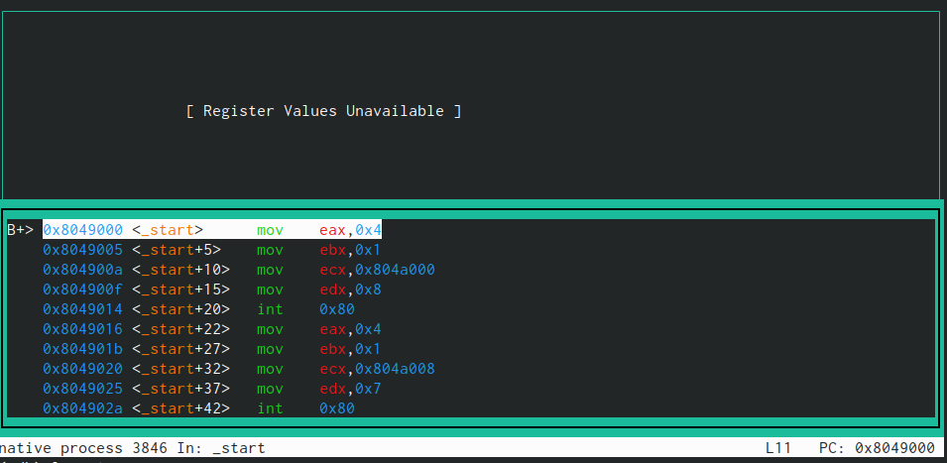

Псевдографика gdb

1. Вспомним, где мы поставили метку, с помощью сокращённой версии команды *info breakpoints*.

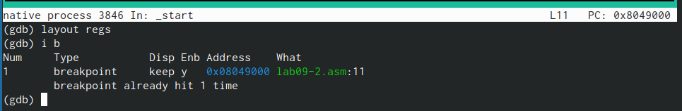

Информация о точках останова

1. Запустим нашу программу командой *run*. Увидим, что она остановила своё выполнение на 1-й и пока единственной точке останова на метке *start*.

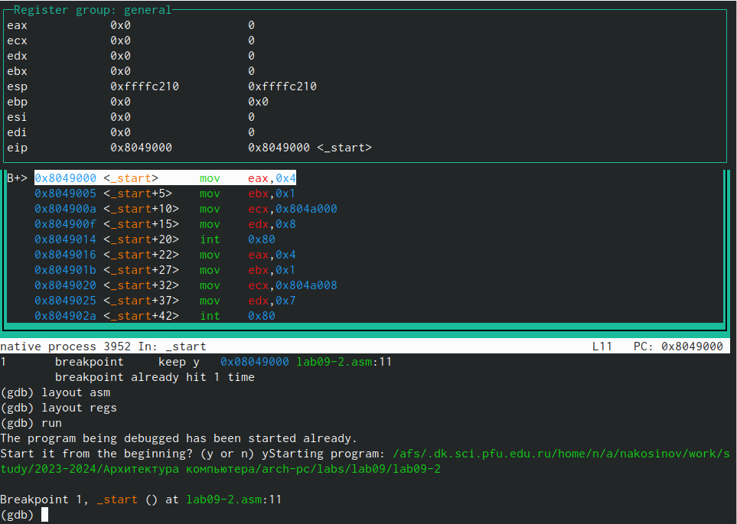

Запуск программы lab09-2 в gdb

1. Поставим ещё одну точку останова на предпоследней инструкции по её адресу. Проверим командой *i b*.

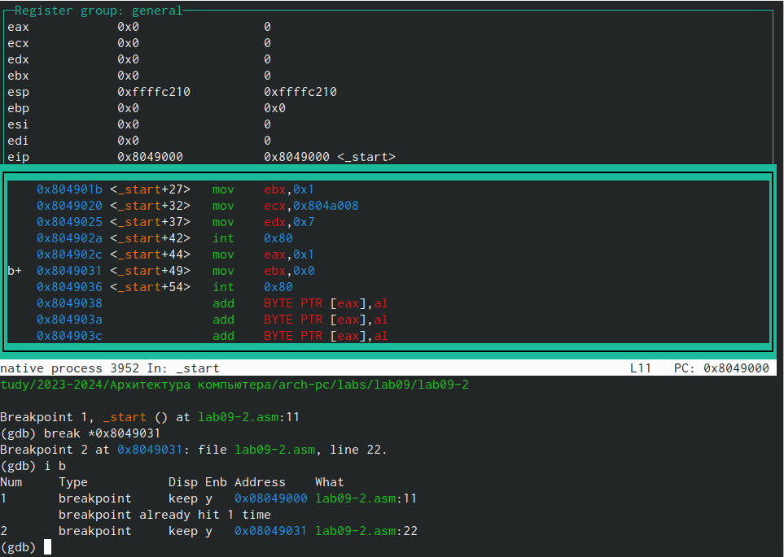

Точка останова по адресу

# 5 Работа с данными через **GDB**

Программу гораздо легче исправлять, если видны изменения её объектов *“step_by_step”*.

1. Выполним несколько инструкций *stepi*. Так мы реализуем её пошаговое исполнение от инструкции к инструкции.

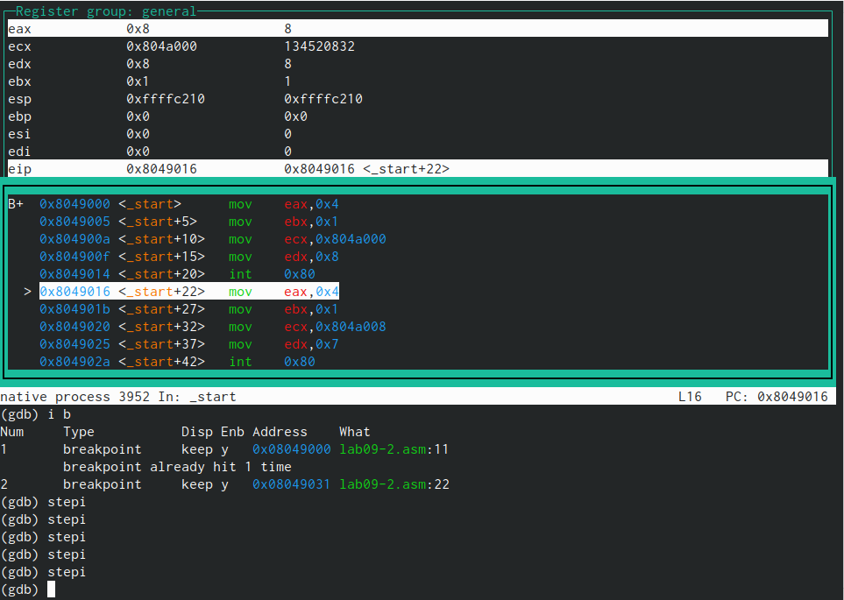

Пошаговое исполнение программы

1. Посмотрим на текущие значение регистров командой *info registers*.

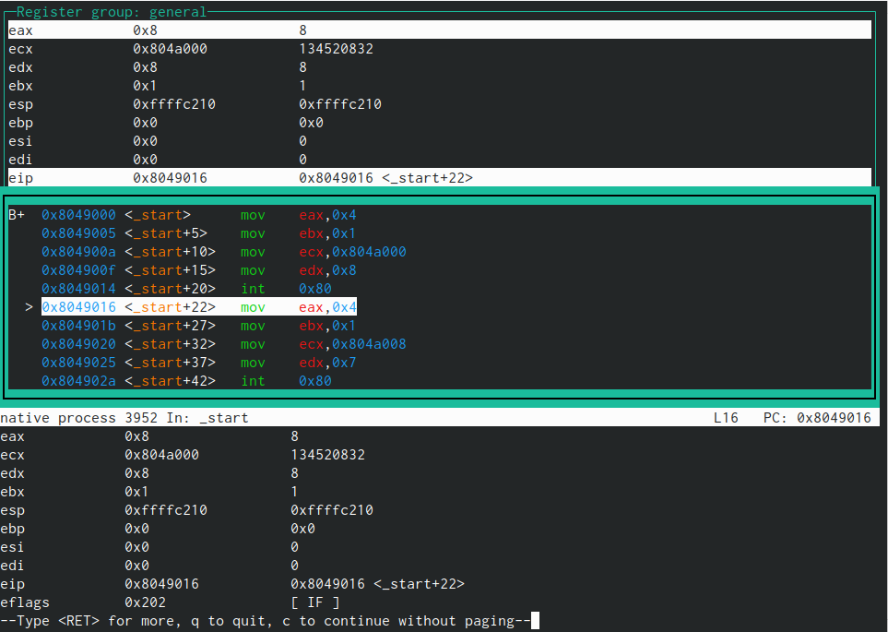

Информация о состоянии регистров

1. Выведем на экран текущее значений переменной *msg1* по её названию.

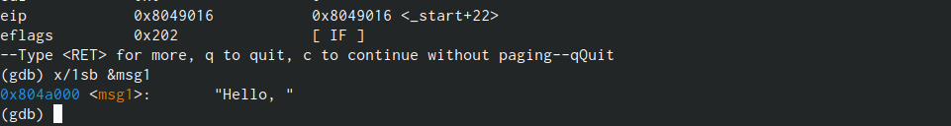

Значение переменной msg1

1. Также можно выводить значение переменной по её адресу. Выведем так значение *msg2*.

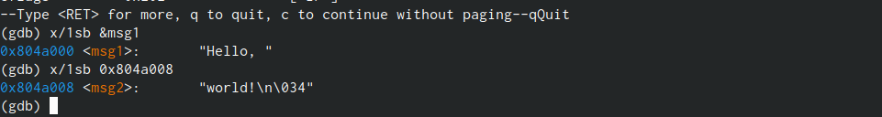

Значение переменной msg2

1. Изменим значение переменной *msg1* командой *set*. Для этого укажем тип данных, название переменной (обязательно с символом “&”!), и значение, которое хотим записать. При этом у нас поменяется только первый символ, т.к. *msg1* занимает несколько бит, а мы изменяем только первый. Таким образом имя переменной здесь работает непосредственно как указатель на первую ячейкеу выделенной под неё памяти.

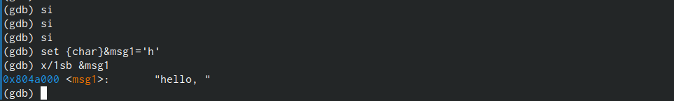

Изменение значения переменной msg1

1. Изменим значения символов *msg2*, указывая адреса ячеек, чтобы поменять не только первый символ. Сокращённой версией команды *continue* завершим исполнение программы. Видим успешную замену и вывод *Hello, Lord!*

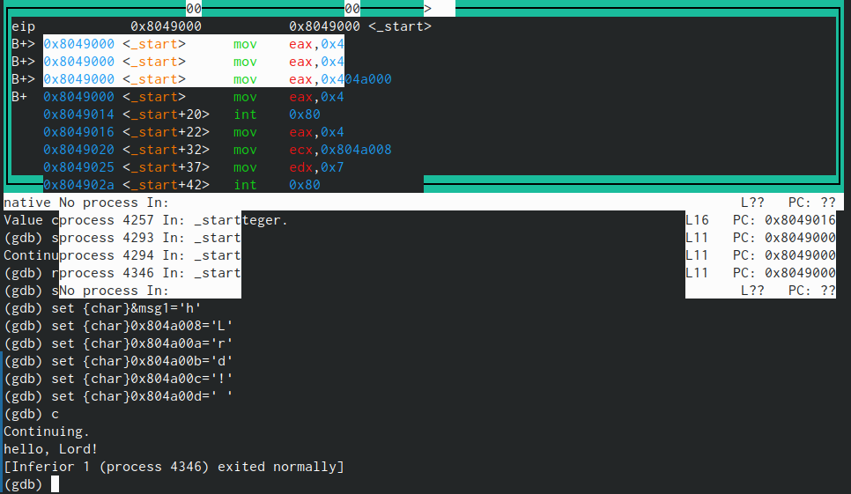

Завершение исполнения lab09-2

1. Также можно изменять значения регистра. Изменим значение *ebx* на символьную *‘2’* и выведем в разных форматах. Видим, что формат */s* выводит нам номер этого символа в десчтичной форме, а форматы */t* и */x* - в двоичной и шестнадцатиричной формах.

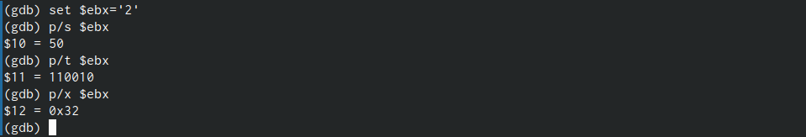

Изменение згначения регистра

# 6 Работа с аргументами через **GDB**

Данный раздел посвящён отладке программы, запуск которой предполагает ввод аргументов.

1. Скопируем программу вывода введённых аргументов на экран из 8-й лабораторной работы. Дадим ему новое имя и скомпилируем, не забыв ключ **-g**.

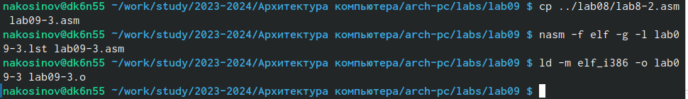

Копирование и компиляция lab09-3

%include 'in_out.asm'  
  
SECTION .text  
 global _start  
  
_start:  
 pop ecx ; Извлекаем из стека в `ecx` количество  
 ; аргументов (первое значение в стеке)  
 pop edx ; Извлекаем из стека в `edx` имя программы  
 ; (второе значение в стеке)  
 sub ecx, 1 ; Уменьшаем `ecx` на 1 (количество  
 ; аргументов без названия программы)  
   
next:  
 cmp ecx, 0 ; проверяем, есть ли еще аргументы  
 jz _end ; если аргументов нет выходим из цикла  
 ; (переход на метку `_end`)  
 pop eax ; иначе извлекаем аргумент из стека  
 call sprintLF ; вызываем функцию печати  
 loop next ; переход к обработке следующего  
 ; аргумента (переход на метку `next`)  
   
_end:  
 call quit

1. Откроем программу в **GDB**, указав ключ **-args** и 4 аргумента разных форматов.

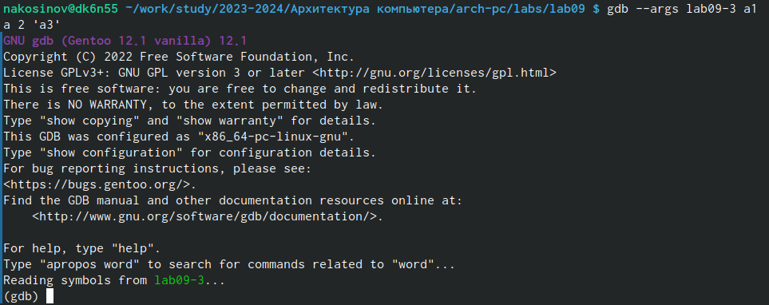

Открытие lab09-3 в gdb

1. Установим точку останова на метку *start* и запустим программу. Выведем на экран значение регистра . Увидим адрес вершины стека и значение, там расположенное - 5.

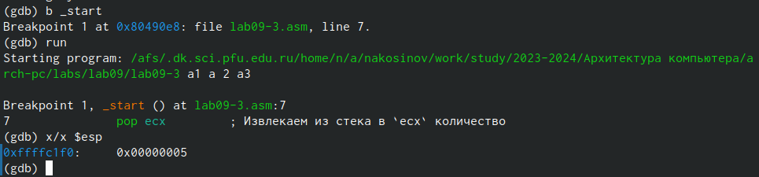

Вершина стека аргументов

1. 5 на 1 больше числа введённых нами аргументов. Это потому, что в стеке также хранится название самой программы. Убедимся в этом, выведя на экран все элементы, хранящиеся в стеке. Указываем шаг изменения адреса *“+4”*, т.к. на хранение одного адреса выделены 4б.

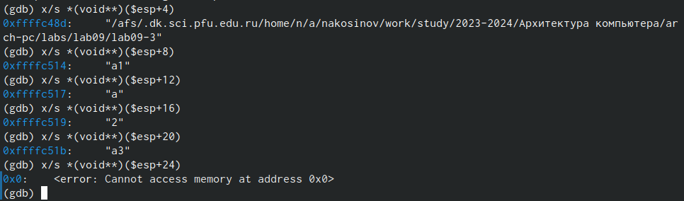

Адреса и значения элементов стека

# 7 Самостоятельная работа

В первой задаче самостоятельной работы предлагается взять программу из восьмой лабораторной и оформить вычисление значения как подпрограмму. Во второй задаче дан код, выдающий неверный результат и требуется найти и исправить ошибку.

1. Скопируем самостоятельную работу из предыдущей лабораторной и изменим код, вынеся вычисление функции в подпрограмму.

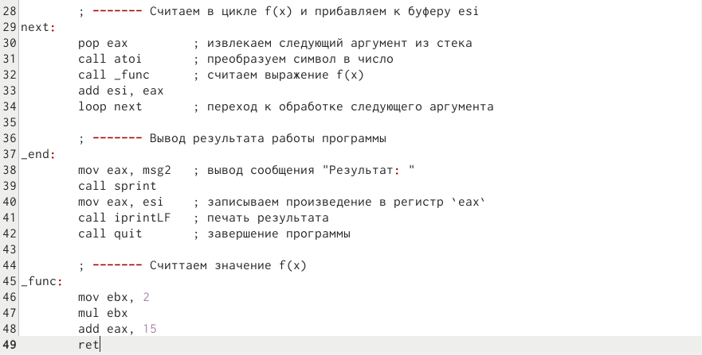

Код программы sr-1

%include 'in_out.asm'  
  
SECTION .data  
 msg0 db "Вариант I",0  
 msg1 db "Функция: f(x) = 2x+15 ",0  
 msg2 db "Результат: ",0  
  
SECTION .text  
 global _start  
  
_start:  
 ; ------- Выод приглашающих сообщений  
 mov eax, msg0  
 call sprintLF  
 mov eax, msg1  
 call sprintLF  
   
 ; ------- Подготовка стека аргументов и буфера для хранения промежуточных сумм  
 pop ecx   
 pop edx   
 sub ecx,1   
 mov esi, 0   
   
 ; ------- Проверяем, есть ли аргументы  
 cmp ecx,0h  
 jz _end  
  
 ; ------- Считаем в цикле f(x) и прибавляем к буферу esi  
next:  
 pop eax ; извлекаем следующий аргумент из стека  
 call atoi ; преобразуем символ в число  
 call _func ; считаем выражение f(x)  
 add esi, eax  
 loop next ; переход к обработке следующего аргумента  
   
 ; ------- Вывод результата работы программы  
_end:  
 mov eax, msg2 ; вывод сообщения "Результат: "  
 call sprint  
 mov eax, esi ; записываем произведение в регистр `eax`  
 call iprintLF ; печать результата  
 call quit ; завершение программы  
   
 ; ------- Считтаем значение f(x)  
_func:  
 mov ebx, 2  
 mul ebx  
 add eax, 15  
 ret

1. Запустим и убедимся в корректности работы программы

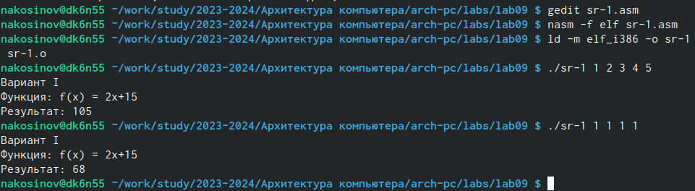

Исполнение sr-1

1. Для решения второй задачи скопируем код в *sr-2*.

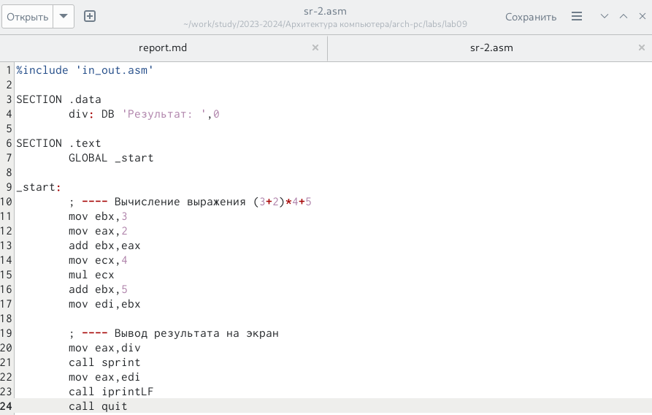

Код программы sr-2

1. Скомпилируем и запустим. Ответ, который мы ожидаем увидеть , но результат программы не тот.

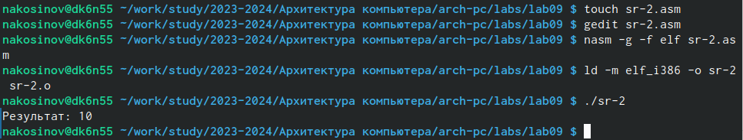

Исполнение sr-2

1. Откроем *sr-2* в *gdb*. Поставим точку останова на метке *start* и запустим программу командой *run*.

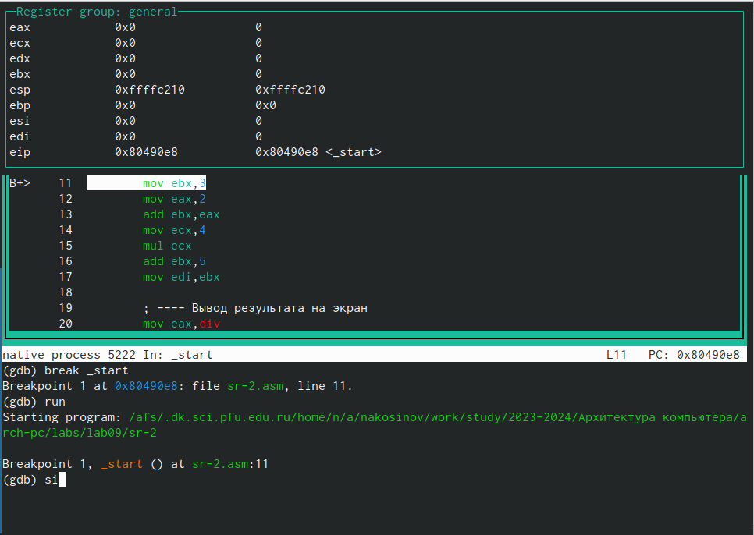

Отладка sr-2

1. Прогоняем программу командами *si*, по шагам. Первое, что бросается в глаза - результат сложения в строке 13 увеличил регистр *ebx*. Теперь там лежит значение 5.

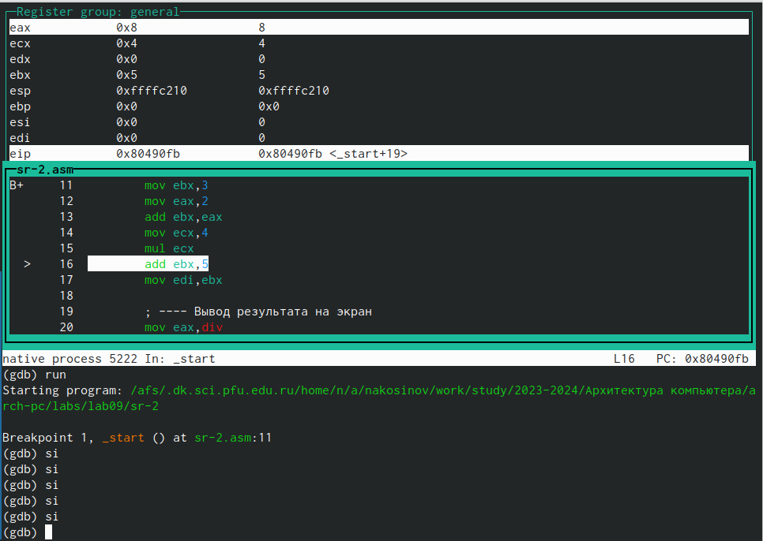

Третий шаг исполнения sr-2

1. Ошибка: команда *mul* в строке 15 увеличивает значения регистра *eax*, но промежуточные значения мы храним в *ebx*. Следовательно ошибка логическая.

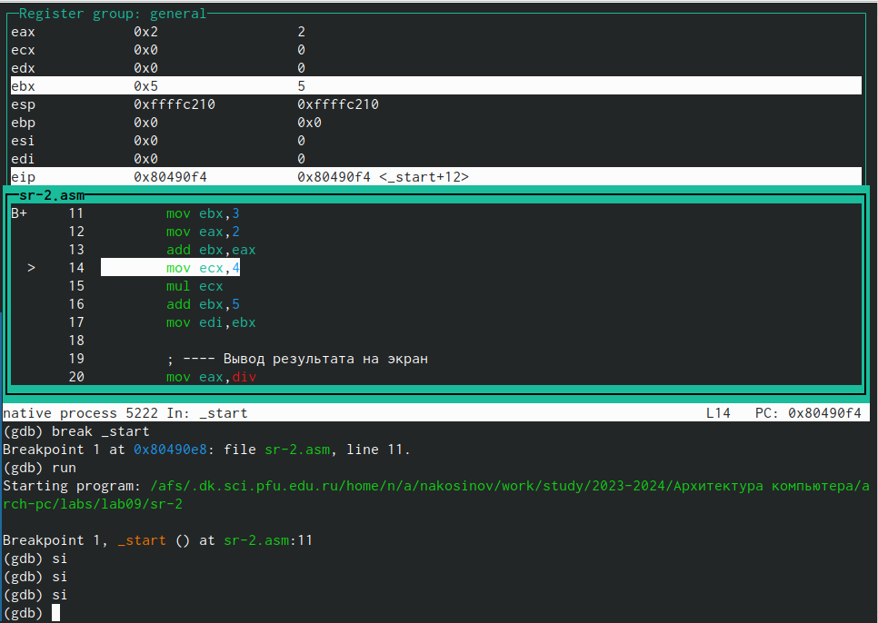

Код программы sr-1

1. Нам надо поменять либо место хранения промежуточных значений, либо перед использованием *mul* поместить в *eax* значение из *ebx*, а затем выгрузить его обратно. Применим первый способ, как наименее трудоёмкий.

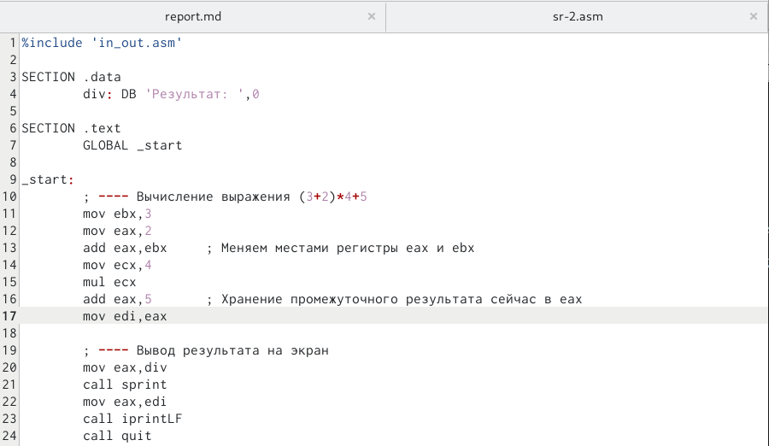

Исправленный код программы sr-2

%include 'in_out.asm'  
  
SECTION .data  
 div: DB 'Результат: ',0  
  
SECTION .text  
 GLOBAL _start  
  
_start:  
 ; ---- Вычисление выражения (3+2)*4+5  
 mov ebx,3  
 mov eax,2  
 add eax,ebx ; Меняем местами регистры eax и ebx   
 mov ecx,4  
 mul ecx  
 add eax,5 ; Хранение промежуточного результата сейчас в eax  
 mov edi,eax  
   
 ; ---- Вывод результата на экран  
 mov eax,div  
 call sprint  
 mov eax,edi  
 call iprintLF  
 call quit

1. Компилируем и запускаем. Ответ верный, следовательно, ошибка исправлена успешно!

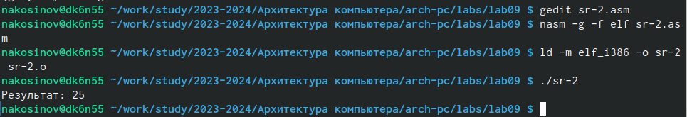

Исполнение исправленной sr-2

# 8 Выводы

В ходе данной лабораторной работы мы научились двум основным процессам программирования: выделение логических участков кода - подпрограмм, а также работе с отладчиком **GDB**, упрощающим поиск ошибок в коде или работе программы.